Felanmälan: Årsförbrukning på mätpunkt misstämmer med faktisk förbrukning
Vi har sett att "Årsförbrukning" på Mätpunkt [XLN_EGS_CONSUMPTIONYEARTABLE], inte uppdateras korrekt när ett mätarbyte skett.
Jag har via SQL tagit ut en rapport som visar 11811 st fel i prod, där merparten beror på just mätarbyten.

Jag bifogar en totallista med alla 11811 fel, men viktigast att åtgärda är de 6 st med mätpunktstypkod MÅN, eftersom dessa kan bli föremål för fakturering med uppskattade värden, varpå värdena i "Årsförbrukning" behöver vara korrekta.
Kvartsmätta anläggningar får inte faktureras med uppskattade värden, men felaktigheter i "Årsförbrukning" får ändå den konsekvensen för slutkund att beräknad årsförbrukning (BÅF) som visas på kundens faktura är felaktig - vilket i sin tur genererar samtal till Kundservice och merarbete för felsökning internt.
Se exempelvis anläggning 735999102109743034 (avtal 2000305) där det finns en faktisk förbrukning 8480 kWh för augusti 2026 (på nedtagningsraden). Ändå visar ”Årsförbrukning” 7877 kWh vilket är värdet för augusti 2025.

Tittar jag närmare på de 6 felaktiga posterna med mätpunktstypkod MÅN så verkar det inte bero på mätarbyten likt de övriga. Se exempelvis anläggning 735999114004600459 (avtal 2330267) där det finns en ordinär förbrukningstransaktion för januari 2026 (664 kWh), men ändå visas värdet för januari 2025 (253 kWh) i ”Årsförbrukning”.

När jag har tagit stickprov från listan och felsökt närmare så har jag också hittat diverse andra avvikelser, som t.ex. att ”Förväntad förbrukning” misstämmer med ”Från år” som i nedan exempel:
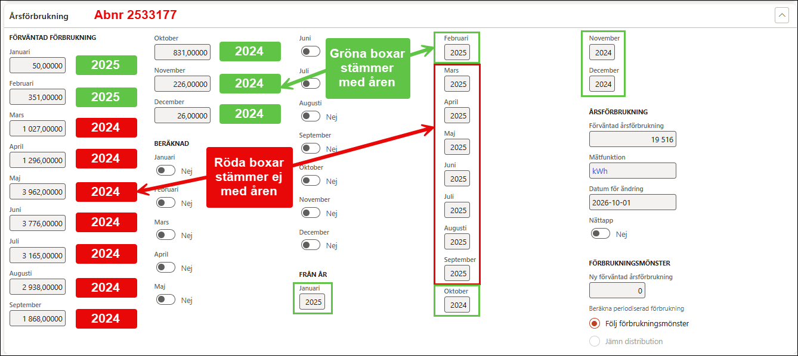
Eller att bocken ”Beräknad” är felinställd utifrån de värden som visas, som i nedan exempel:
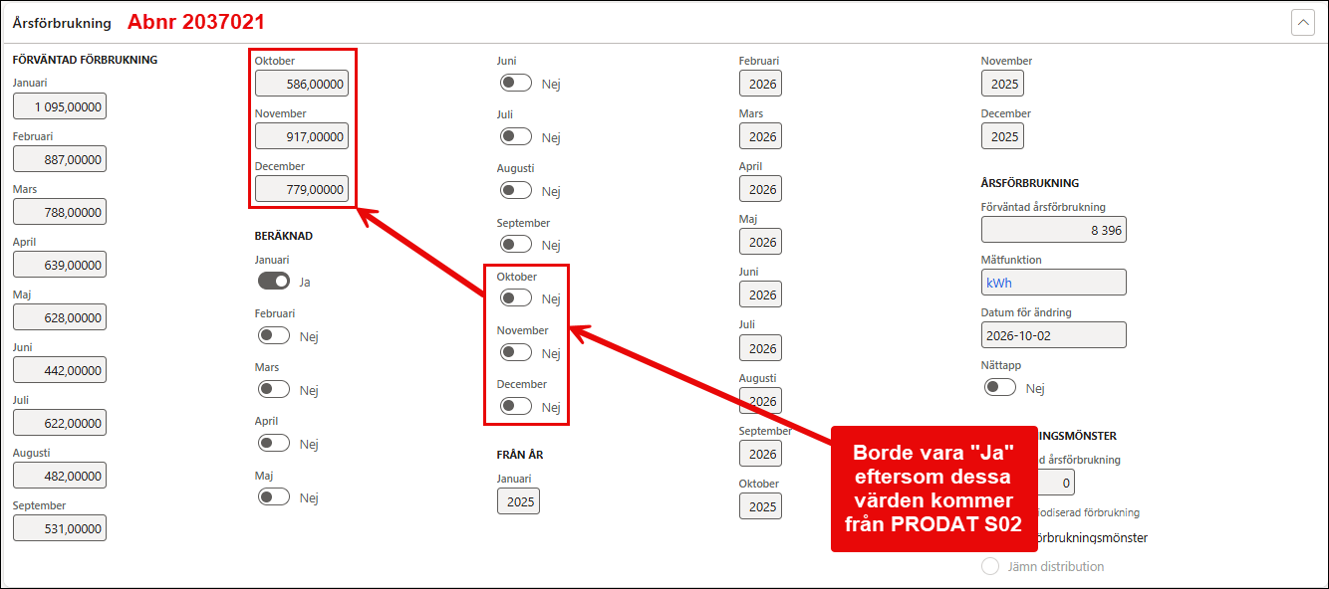

Våra önskemål är:
- Rätta de felaktiga värdena i "Årsförbrukning" så att de stämmer med förbrukningstransaktionerna
- Rätta buggen så att "Årsförbrukning" framöver uppdateras korrekt även vid mätarbyten
- Kunskap kring huruvida vi kan rätta eventuella felaktigheter i "Årsförbrukning" manuellt i systemet och hur vi i så fall går till väga

